# *Занятие в подготовительной группе «Планеты солнечной*

# *системы»*

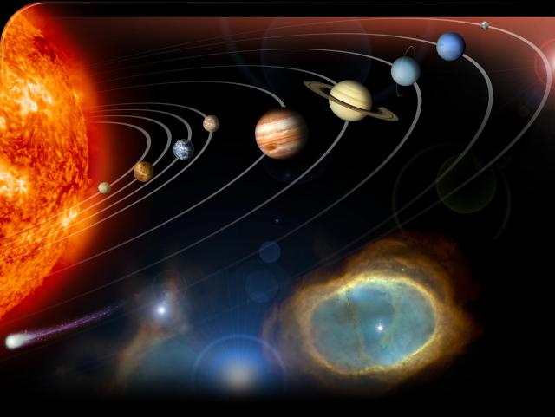

**Воспитатель: Дериглазова Е.С.**

**Шымкент - 2015**

**Цель:** Дать представления детям о Солнечной системе и показать её, дать характеристику Солнцу как огромному светилу (звезде), назвать и показать все планеты Солнечной системы, развивать логическое мышление, фантазию; формировать интерес к явлениям, выходящим за пределы жизненного опыта детей. Развивать воображение, фантазию, логическое мышление путем создания проблемной ситуации, умение находить закономерность. Расширять знания о небесных телах (работа с картой солнечной системы, рассказ о космосе, планете). Развивать у детей коммуникативные навыки (чувство присоединения, сплоченности, чувствования группы) проявлять умение слушать другого, доброжелательность, чувство товарищества, волевую регуляцию поведения.

**Оборудование:** Схема «Солнечная система», девять эллипсов, выложенных на полушерстяными нитками или нарисованных мелом; пластмассовый шарик; пластмассовое ведро с привязанной к ручке веревкой.

**Словарная работа:** обогатить словарь (орбита, названия планет); Расширить словарный запас (звезда, солнечная система, планета, метеорит).

**Ход занятия:**

Педагог предлагает детям поздороваться с гостями.

В. – Ребята, сегодня я предлагаю вам отправиться в космическое путешествие. Все согласны? В космос можно лететь только с хорошим настроением. Давайте поделимся им друг с другом. Я улыбнусь и передам свою улыбку… (педагог называет имя ребёнка, стоящего справа), он передаст свою улыбку следующему. Улыбка должна вернуться ко мне. (Дети по очереди передают улыбки друг другу).

Круг приветствия

Доброе утро, леса и поля,  
Доброе утро, планета Земля,  
Счастья, здоровья Вам люди, желаем,  
С утра в детский сад забегаем!

**Основная часть**

Вот теперь мы готовы к полёту. Но на чём же мы полетим? На чем можно полететь в космос?

В. – Молодцы! Наша ракета готова. Занимайте свои места, садитесь поудобнее. Мы отправляемся!

Звучит «космическая» музыка, на экран выводятся слайды с космическими пейзажами.

Все вы умеете внимательно слушать и отвечать на вопросы, любите узнавать новое и интересное. Сегодня я открою вам несколько секретов космоса. Но прежде отгадайте загадку:

Ну-ка, кто из вас ответит:

НЕ огонь, а больно жжет,

НЕ фонарь, а ярко светит,

И не пекарь, а печет. (Солнце)

- Да, это – Солнце! Что такое Солнце? Какое оно? (Солнце - это огромный раскаленный шар. Оно излучает тепло и свет, дает жизнь людям, растениям, животным. Но на самом Солнце жизни нет, там очень жарко).

**Солнце: показ иллюстрации**

Эта желтая звезда  
Согревает нас всегда,

Все планеты освещает  
от других звезд защищает.

Но Солнце не одиноко, у него есть семья. Только это не мама и папа, не сыночки и дочки. Это – планеты. Хотите, я открою вам секрет и расскажу, что за планеты в семье Солнца?

- Да.

- У каждой планеты есть имя, как и у нас с вами. Внимательно смотрите, слушайте и запоминайте.

(Воспитатель читает стихотворение и выставляет на схему изображения Солнца и планет солнечной системы.)

**Планеты:**

Бегают вкруг огонечка  
Шесть сыночков и две дочки,  
Промелькнут года и дни,  
Но не встретятся они.

В семье Солнца царит идеальный порядок: никто не толкается, не мешает друг-другу и не обижает друг друга. Каждая планета имеет свою дорожку, по которой она бежит вокруг Солнца. Дорожка, по которой движется планета, называется орбита. Повторите, это слово.

**Первая планета** Меркурий – ближайшая к солнцу планета,

Крохотулечка-планета  
Первой Солнышком согрета,  
И проворна – год на ней  
Восемьдесят восемь дней.

**Вторая планета** Венера

Только Солнце и Луна  
В небе ярче, чем она.  
Да и горячей планеты   
В Солнечной системе нету.

**Третья планета** Земля – от солнца третья по счёту планета,

На планете чудеса:  
Океаны и леса,  
Кислород есть в атмосфере,  
Дышат люди им и звери.

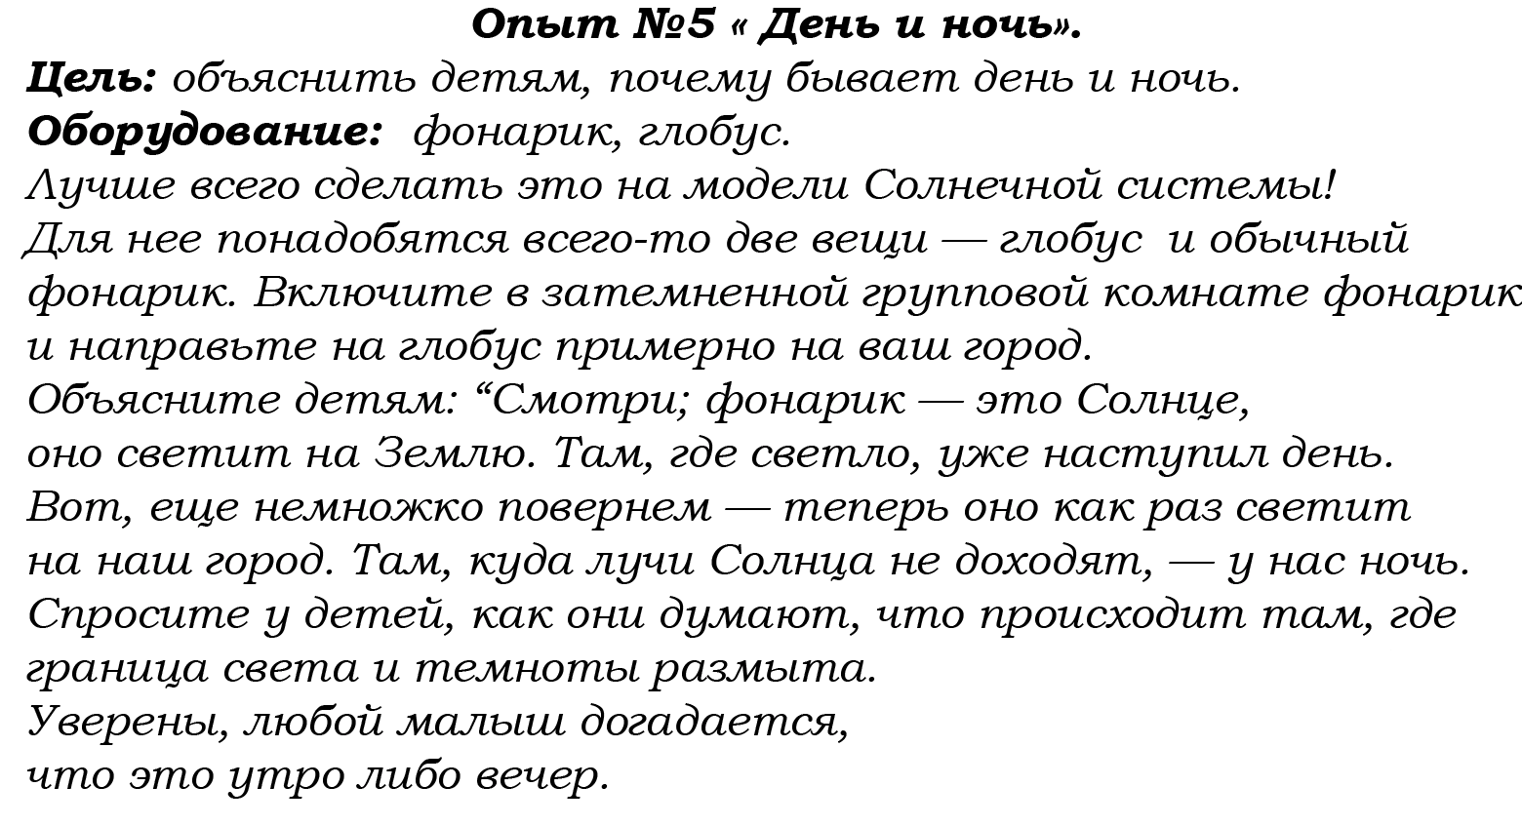

Луна является спутником Земли, вращается вокруг нашей планеты.

Луна – ближайший сосед Земли в космосе. Это – пустой мир без воздуха, без воды и без жизни. Планета Луна – какая она?

То худеет, то полнеет,  
Светит с неба, но не греет,  
И на Землю лишь одной  
Вечно смотрит стороной.

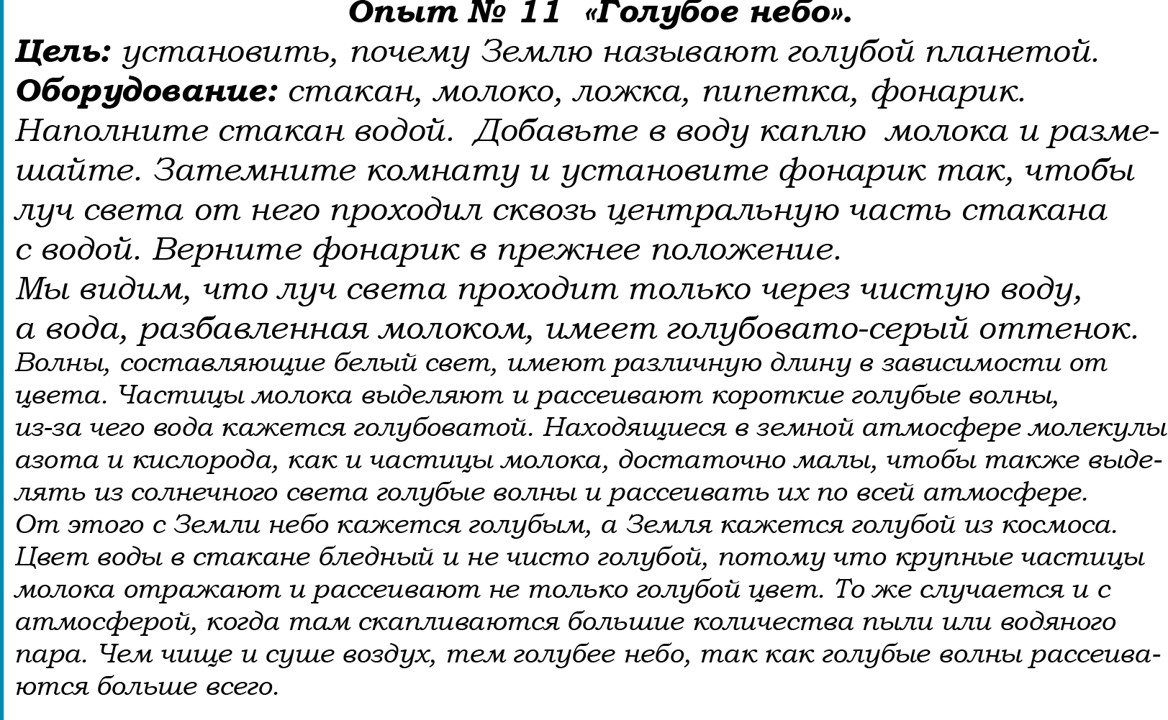

**Воспитатель:** Посмотрите, ребята, кажется, впереди кто-то летит

***Входит инопланетянин***

**Инопланетянин:** Приветствую Вас, жители голубой планеты. Я – космический путешественник. Скажите, как называется ваша планета? Какая она по счету от солнца? Почему она голубая? Покажите мне на карте, где ваша планета, а то все планеты с моей карты засосало в черную дыру и где нахожусь, я не знаю.

**Игра «Силуэты планет»**

**Инопланетянин:** Спасибо

**Воспитатель:** Расскажи детям, что такое черная дыра

Вот эта чёрная дыра,   
Не подчиняется законам.   
Летит в космических мирах,   
Материей ошеломлённой.

**Инопланетянин:** Берегитесь, облетайте ее стороной, до свидания, мне пора, а за помощь дарю вам космическую коробку, но откройте ее только в конце путешествия.

**Четвертая планета** Марс – таинственная планета.

Она по размеру чуть больше Луны

И кроваво-красного цвета.

Над планетой красной кружат  
Каменюки Страх и Ужас.  
Нет горы нигде на свете  
Выше, чем на той планете.

Неожиданно характер музыки меняется.

В.- Ой-ой-ой, что это? У нас непредвиденная ситуация. Горючее на исходе, нужно срочно садиться для дозаправки. Вот, вижу какую-то незнакомую планету, садимся.

Голос: «Вы без разрешения сели на нашу планету. Кто вы и что вам надо?»

В – Дети, с какой мы планеты? Из какого детского сада? (Ответы детей).

В - Нам нужна дозаправка, чтобы вернуться домой.

Голос: «Хорошо, пройдите наши испытания и тогда вы получите горючее и сможете продолжить путешествие».

В.- Дети, выходим из ракеты. Нам нужно проверить, не подействовала ли на вас космическая невесомость, в порядке ли ваша координация.

Проводится игра **«Ухо – нос – колено»** Тренировка зрительного и слухового внимания.

В. – Молодцы! Вам космическая невесомость нипочём.

**Дидактические игры:** «Составь и прочти», «Составь пазлы»

**Пятая планета** Юпитер – больше всех планет,

Великан-тяжеловес  
Мечет молнии с небес,  
Полосат он, словно кошка,  
Жаль худеет понемножку.

***«Доскажи-ка»***

В черных дырах темнота

Чем-то черным занята.

Там окончил свой полет

Межпланетный …(звездолет).

Звездолет – стальная птица,

Он быстрее света мчится.

Познает на практике

Звездные …(галактики).

А галактики летят

В рассыпную, как хотят.

Очень откровенная

Эта вся …(вселенная).

Чтобы глаз вооружить

И со звездами дружить,

Млечный путь увидеть чтоб

Нужен мощный …(телескоп).

Телескопом сотни лет

Изучают жизнь планет.

Нам расскажет обо всем

Умный дядя …(астроном).

Астроном – он звездочет,

Знает все наперечет!

Только лучше звезд видна

В небе полная …(Луна).

До Луны не может птица

Долететь и прилуниться,

Но зато умеет это

Делать быстрая …(ракета).

У ракеты есть водитель

Невесомости любитель.

По-английски: «астронавт»

А по-русски …(космонавт).

Чудо – птица, алый хвост,

Прилетела в стаю звезд. (Ракета)

Ясными ночами

Гуляет мама с дочками

Дочкам не твердит она:

Спать ложитесь, поздно!

Потому, что мать – Луна,

А дочурки – (Звезды)

**Шестая планета** Сатурн, вторая по величине, окружен великолепными кольцами.

Сатурн – красивая планета

Жёлто-оранжевого цвета.

Окружена она всегда

И кольцами камней и льда.

**Опыт «кольца Сатурна» (на ковре)**

 На маленькую вертушку наклеиваем кружок из темного картона с нанесенными по кругу мелкими точками, сделанными ватной палочкой белой гуашью. Закручиваем вертушку, во время вращения белые точки сливаются в белое кольцо.

**Седьмая планета** Уран

Он уже который век  
Среди братьев-римлян грек,  
И сквозь космоса тоску  
Мчится, лежа на боку.

**Восьмая планета** Нептун

На планете синей-синей  
Дует ветер очень сильный.  
Год на ней велик весьма -  
Длится 40 лет зима.

**Девятая планета** Самая маленькая и холодная планета – Плутон, состоящая из камня и льда.

Нужно пять часов, чтоб свету  
Долететь до той планеты,  
И поэтому она  
В телескопы не видна.

**Фаэтон и Пояс астероидов:**

Меж Юпитером и Марсом  
Не мешало бы прибраться –  
Там осколки от планеты,  
А вот веника-то нету.

**Открытие Тициуса**  
Планета Фаэтон – одна из самых загадочных тайн Вселенной. По невыясненным обстоятельствам планета якобы распалась или взорвалась и образовала пояс астероидов. И теперь ее осколки путешествуют между орбитами двух крупных небесных тел. Но была ли планета на самом деле? И, если была, то, что с ней произошло? Пока не известно.

**Физминутка «Звездолет»**

Знает Знайка все о звездах. *Дети выполняют наклоны вперед*

Он возводит звездолет. *(ноги и руки прямые), изображают строительство звез­долета, ставя воображаемые блоки друг на друга, вставал на цыпочки.*

На закате звездолет *Дети движутся по кругу быстрым*

К звездному пути пойдет, *шагом, потом легким бегом, раски­нув руки-«крылья», изображая старт звездолета.*

Достигнет заданной звезды *Изображая посадку звездолета,*

И всем мигнет из темноты, *дети мягко опускаются на ковер, скрес­тив ноги по-турецки, расслабляют руки и опускают голову.*

А теперь, посмотрите внимательно на схему Солнечной системы. Сколько дорожек-орбит вокруг Солнца?

(Ответы детей).

- Да, столько же сколько и планет – девять.

- Посмотрите внимательно: дорожки-орбиты все одинаковые или вы заметили какие-то различия? (Они различаются по длине).

- Интересно, какая планета быстрее проходит свой путь вокруг Солнца? Чтобы узнать это, проведите соревнование:

- Дорожки-орбиты у нас уже есть (указывает на 9 эллипсов, выложенных на полу шерстяными нитками или нарисованных мелом). Выберем 2-х спортсменов, обозначим звездочками места старта и финиша на двух дорожках. (Выбирают средние дорожки. По сигналу: «На старт! Внимание! Марш!» дети идут по своим дорожкам. Выясняют, кто пришел первым.)

- Выберем ещё 2-х детей и поставим их на первую и девятую дорожки. (По сигналу: «На старт! Внимание! Марш!» спортсмены идут по своим дорожкам.) Скажите, кто из четверых детей пришел первым, а кто последним и почему?

(Ответы детей) (Быстрее к месту финиша пришел ребенок, который двигался по самой короткой дорожке, последним пришел ребенок, двигающийся по самой длинной, девятой, дорожке).

- Так же и с нашими планетами: быстрее других вокруг Солнца движется планета, у которой самая короткая орбита, - Меркурий, а дольше всех движется планета с самой длинной орбитой – Плутон. Давайте сделаем Солнечную систему: установим на дорожки - орбиты планеты.

(Воспитатель вместе с детьми называет планеты, указывает, на какой по счету дорожке каждая из них должна стоять. Дети надевают нагрудные знаки, обозначающие планеты, встают на свои дорожки. В центр встает ребенок с нагрудным знаком, обозначающим Солнце).

- Напоминаю, что планеты движутся строго по своим орбитам и в одном направлении. Готовы? Планеты, в путь! (Под аудиозапись «космической» музыки дети двигаются по кругу в заданном воспитателем направлении).

- Молодцы! Вспомним ещё раз названия планет. Я буду их называть, а вы по очереди подходите ко мне и выстраиваетесь в ряд. (Называет планеты. Дети выполняют задание, затем снимают нагрудные знаки.)

На Луне жил звездочет,

Он планетам вел подсчет:

Раз — Меркурий,  
Два — Венера,  
Три — Земля,  
Четыре — Марс.  
Пять — Юпитер,  
Шесть — Сатурн,  
Семь — Уран,  
За ним — Нептун.  
Он восьмым идёт по счёту.  
А за ним уже, потом,  
И девятая планета  
Под названием Плутон.

- Хочу открыть вам ещё один секрет. Вы знаете, если подбросить предмет вверх, он упадет, потому что его притягивает Земля. Но, оказывается, и Солнце притягивает к себе планеты. Это явление называется солнечным притяжением. Почему же планеты не падают на Солнце? Покажу вам один фокус. (Можно привлечь к опыту ребенка)

Опыт: Воспитатель кладет в ведро пластмассовый шарик. Переворачивает ведро-шарик падает. Вращает ведро на веревке, постепенно, поднимая его выше головы, - шарик из ведра не выпадает. Подводит детей к выводу: когда предметы очень быстро двигаются по кругу, они не падают. То же происходит и с планетами: пока они быстро вращаются вокруг Солнца, они не падают.

Ребята, ы ва знаете, кто первый полетел в космос? Рассказ о первых полетах к звездам

**Юрий Гагарин**

В космической ракете  
С название «Восток»  
Он первым на планете  
Подняться к звёздам смог.  
Поёт об этом песни  
Весенняя капель:  
Навеки будут вместе  
Гагарин и апрель.  
(В.Степанов)

**Земля**

Есть одна планета-сад  
В этом космосе холодном.  
Только здесь леса шумят,  
Птиц скликая перелётных,  
Лишь на ней одной цветут  
Ландыши в траве зелёной,  
И стрекозы только тут  
В речку смотрят удивлённо…  
Береги свою планету -  
Ведь другой, похожей, нету!

Воспитатель забирает коробку с «горючим», дети «телепортируются» - возвращаются на Землю.

Заключение.

В. – Ребята, понравилось путешествие? Как называется планета, на которой мы побывали? А какое из испытаний вам запомнилось больше всего? (Ответы детей). Сколько же планет в семье Солнца? (Девять планет). Семью Солнца называют Солнечной системой. Солнце и все небесные тела, которые вращаются вокруг него, составляют солнечную систему.

Постойте, у меня в коробке осталось ещё что-то кроме космического горючего, вы все молодцы, забирайте своё космическое угощение. Вы хорошо сегодня потрудились – познакомились с планетами солнечной системы. Жители одной из планет прислали вам угощение.

«Доскажи-ка»

В черных дырах темнота

Чем-то черным занята.

Там окончил свой полет

Межпланетный …(звездолет).

Звездолет – стальная птица,

Он быстрее света мчится.

Познает на практике

Звездные …(галактики).

А галактики летят

В рассыпную, как хотят.

Очень откровенная

Эта вся …(вселенная).

Чтобы глаз вооружить

И со звездами дружить,

Млечный путь увидеть чтоб

Нужен мощный …(телескоп).

Телескопом сотни лет

Изучают жизнь планет.

Нам расскажет обо всем

Умный дядя …(астроном).

Астроном – он звездочет,

Знает все наперечет!

Только лучше звезд видна

В небе полная …(Луна).

До Луны не может птица

Долететь и прилуниться,

Но зато умеет это

Делать быстрая …(ракета).

У ракеты есть водитель

Невесомости любитель.

По-английски: «астронавт»

А по-русски …(космонавт).

Ясными ночами

Гуляет мама с дочками

Дочкам не твердит она:

Спать ложитесь, поздно!

Потому, что мать – Луна,

А дочурки – (Звезды)

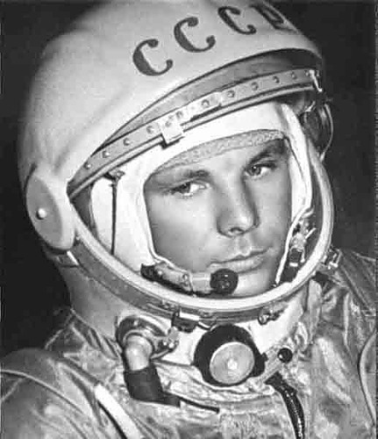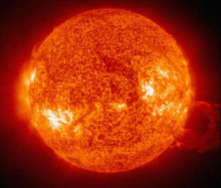

**Солнце:**

Эта желтая звезда  
Согревает нас всегда,  
Все планеты освещает,  
От других звезд защищает.

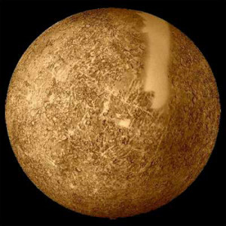

**Меркурий:**

Крохотулечка-планета  
Первой Солнышком согрета,  
И проворна – год на ней  
Восемьдесят восемь дней.

**Венера:**

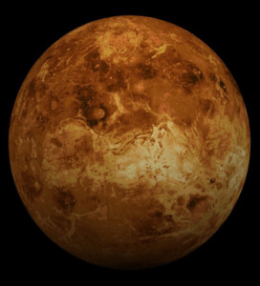

Только Солнце и Луна  
В небе ярче, чем она.  
Да и горячей планеты   
В Солнечной системе нету.

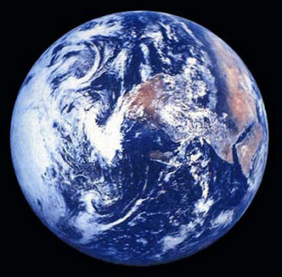

**Земля:**

На планете чудеса:  
Океаны и леса,  
Кислород есть в атмосфере,  
Дышат люди им и звери.

 (Роман Сеф)

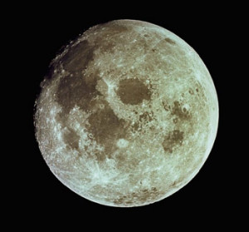

**Луна:**

То худеет, то полнеет,  
Светит с неба, но не греет,  
И на Землю лишь одной  
Вечно смотрит стороной.

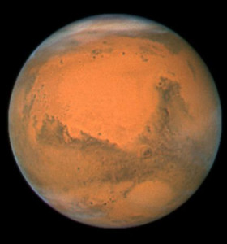

**Марс:**

Над планетой красной кружат  
Каменюки Страх и Ужас.  
Нет горы нигде на свете  
Выше, чем на той планете.

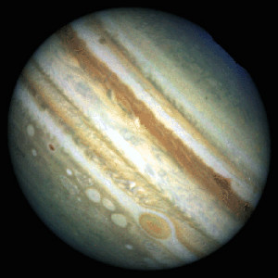

**Юпитер:**

Великан-тяжеловес  
Мечет молнии с небес,  
Полосат он, словно кошка,  
Жаль худеет понемножку.

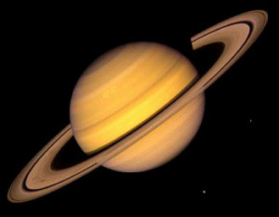

**Сатурн:**

Пышный газовый гигант  
Брат Юпитера и франт  
Любит он, чтоб рядом были  
Кольца изо льда и пыли.

**Уран:**

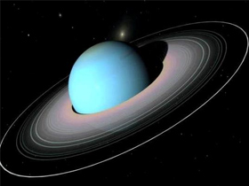

Он уже который век  
Среди братьев-римлян грек,  
И сквозь космоса тоску  
Мчится, лежа на боку.

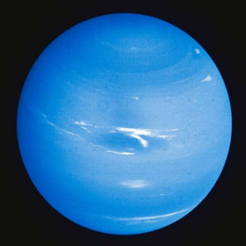

**Нептун:**

На планете синей-синей  
Дует ветер очень сильный.  
Год на ней велик весьма -  
Длится 40 лет зима.

**Плутон:**

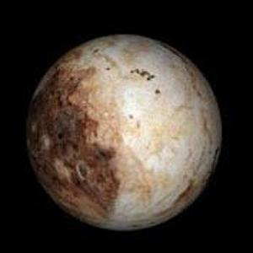

Нужно пять часов, чтоб свету  
Долететь до той планеты,  
И поэтому она  
В телескопы не видна.

**Планеты:**

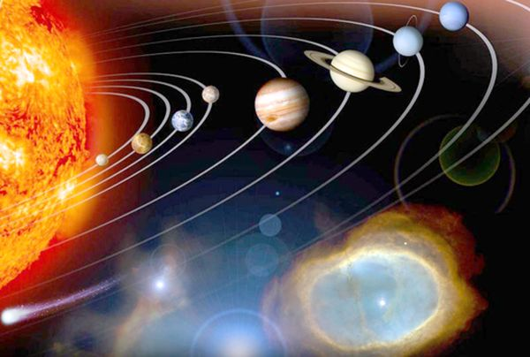

Бегают вкруг огонечка  
Шесть сыночков и две дочки,  
Промелькнут года и дни,  
Но не встретятся они.

**Черная дыра**

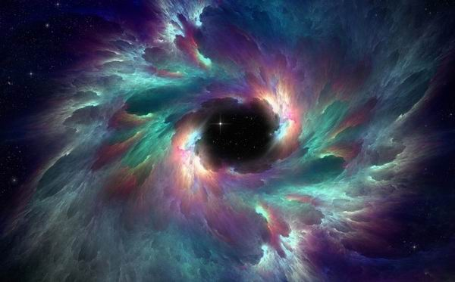

Вот эта чёрная дыра,   
Не подчиняется законам.   
Летит в космических мирах,   
Материей ошеломлённой.

**Фаэтон и Пояс астероидов:**

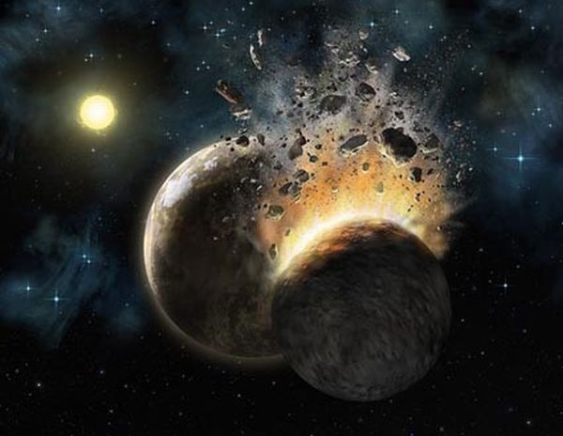

Меж Юпитером и Марсом  
Не мешало бы прибраться –  
Там осколки от планеты,  
А вот веника-то нету.

Открытие Тициуса  
Планета Фаэтон – одна из самых загадочных тайн Вселенной. Ее называют прародительницей астероидов и комет. Орбита Фаэтона, согласно самой популярной гипотезе, находилась между орбитами Марса и Юпитера. Затем по невыясненным обстоятельствам планета якобы распалась или взорвалась и образовала пояс астероидов. И теперь ее осколки путешествуют между орбитами двух крупных небесных тел. Но была ли планета на самом деле? И, если была, то, что с ней произошло? Приблизиться к отгадке этой древней тайны ученые получили возможность только сегодня, когда космические телескопы смогли заглянуть в самые удаленные уголки Вселенной

